# Problemas de ecuaciones en diferencias

1.1 (primer parcial 15/16)

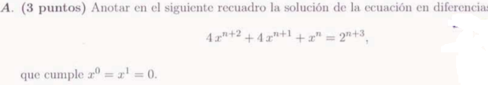



Se trata de una ecuación en diferencias lineal de orden 2, no homogénea, con coeficientes constantes.

i) Solución general de la homogénea:

- Polinomio característico:



- Como tiene una raíz doble, la solución general es:



ii) Solución particular de la completa:

* El término independiente (o forzante) g(n) es



* Como el coeficiente 8 es un polinomio de grado 0, y como la base de la potencia, 2, es distinta de las raíces del polinomio característico, probamos con soluciones de la forma



* Por tanto,



iii) Toda solución de la ecuación es de la forma:



iv) Solución total:



1.2 (primer parcial 16/17)

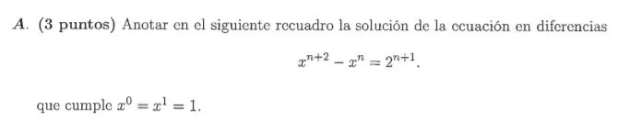



Se trata de una ecuación en diferencias lineal de orden 2, no homogénea, con coeficientes constantes.

i) Solución general de la homogénea:

- Polinomio característico:



- La solución general es:



ii) Solución particular:

* El término independiente (o forzante) g(n) es



* Como el coeficiente 2 es un polinomio de grado 0, y como la base de la potencia, 2, es distinta de las raíces del polinomio característico, probamos con soluciones de la forma



iii) Toda solución es de la forma



iv) Aplicando las condiciones iniciales:



1.3 (primer parcial 17/18)

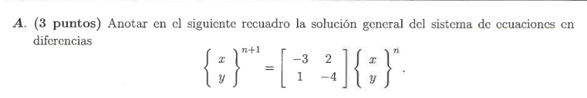



Es una ecuación lineal sin forzante. La solución general es



Para simplificar la expresión, diagonalizamos:

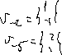

Solución general:



1.4 (primer parcial 18/19)

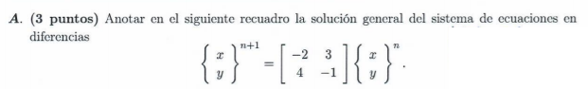



1.5 (primer parcial 19/20)

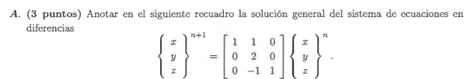

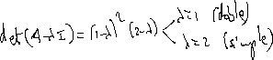

1.6 (final ordinario 13/14)

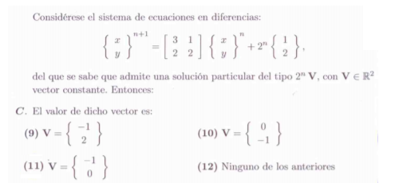

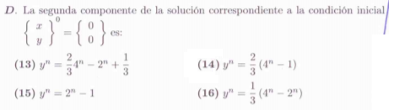

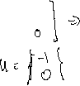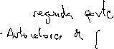

1.7 (final extraordinario 15/16)

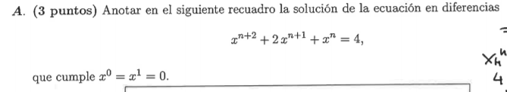



1.8 (final ordinario 15/16)

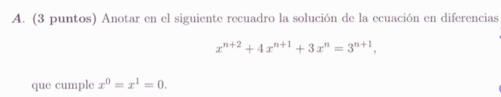



1.9 (final extraordinario 16/17)

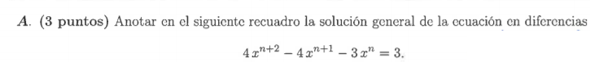



1.10 (final ordinario 16/17)

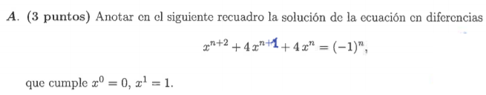



1.11 (problema extra)



1.12 (problema extra)



1.13 (primer parcial 21/22)

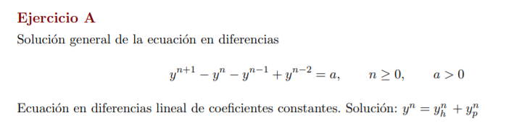

Solución:

